Exercício Condicional

|  |  |
| --- | --- |
| Enunciado | Imagem |
| Construa um algoritmo que receba 5 números e para cada número, imprimir o logaritmo desse número na base 10. | http://www.calculo.iq.unesp.br/Calculo1/figuras/funcao-logaritmica/graf11.png |

Algoritmo

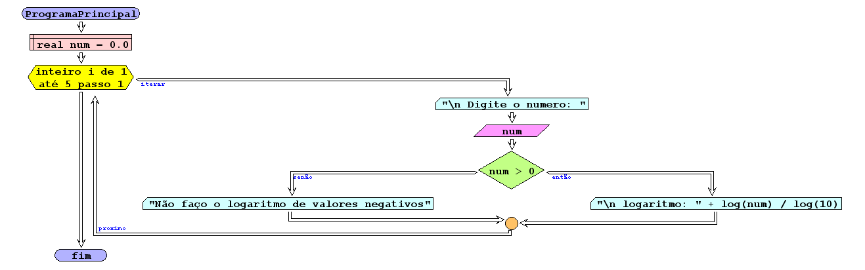

I/O

|  |  |
| --- | --- |
| 2 | 0.30 |
| 20 | 1.30 |
| 8 | 0.90 |
| …… | ….. |

Código java

|  |
| --- |
| /**  *  * @author Julay-PC  */  public class exerc06 {  public static void main(String[] args) {  Scanner ler = new Scanner(System.in);  double num;  for (int i = 1; i <= 5; i++) {  System.out.println("Digite o numero : ");  num = ler.nextDouble();  if (num > 0) {  System.out.println("logaritmo :" + Math.log(num) / Math.log(10));  } else {  System.out.println("Não faço o logaritmo de valores negativos");  }  }  }  } |